P25
Executando o primeiro cálculo Alocação
Saiba como preparar e executar o primeiro cálculo do Alocação, verifique se

01 Preparar a base antes de lançar o cálculo Alocação

Antes de executar o cálculo, você precisa verificar que a base de pessoal está madura o suficiente. Alocação não deve ser usado para descobrir dados mestre faltando no último minuto. Se o modelo, destacamento, regras ou disponibilidade não estão bem preparados, o cálculo falhará ou produzirá uma solução enganosa.
Use este início rápido quando você já tiver uma solução estável Programação e tenha preparado todo o pessoal necessário para atribuir o trabalho real ao Motoristas.
Antes de começar, certifique-se de que:
① | Você já fechou a transição de Programação no P19.

② | Você já carregou e verificou o Motoristas no P20.

③ | Você já tem Validado o destacamento operacional para P21.

④ | Você já definiu as regras Alocação para P22.

⑤ | Você já registrou Ausências, inatividade e disponibilidade no P23.

⑥ | Você já registou atribuições, transferências ou mudanças de destacamento no P24.

⑦ | Você está claro que solução Programação atuará como entrada para o cálculo.

Para este início rápido, use este caso de referência:
Vou executar o primeiro cálculo Alocação para Linha L1, usando uma solução Programação já estável e uma base Motorista adequadamente preparada.

Preparar a base antes do cálculo:
① | Abre o ambiente ou módulo Alocação.

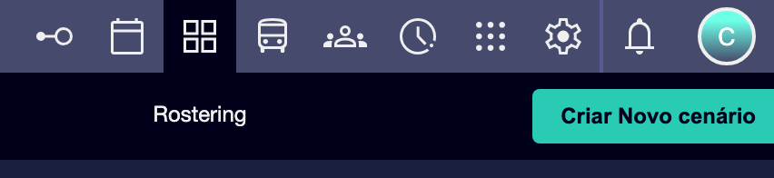

② | Verifique qual solução Programação será a entrada do cálculo.

③ | Confirma que o coletivo de Motoristas que participará está disponível e pertence ao contexto correto.

④ | Verifique se as regras ativas do Alocação respondem ao caso real.

⑤ | Verifica que os principais Ausências e inatividades já estão registrados.

⑥ | Confirma que as atribuições ou transferências relevantes já estão refletidas.

⑦ | Se você detectar um problema de dados mestre, corrija-o antes de calcular.

Para o caso de referência, não continue até poder dizer:
✓ A solução L1 já não necessita de alterações estruturais.
✓ O coletivo de Motoristas já existe e está pronto.
✓ As regras e a disponibilidade já representam a realidade do período.
✓ Podes tentar um emprego a sério agora.

Quando você terminar este Seção, você deve ter uma base estável suficiente para lançar Alocação.
02 Selecionar a entrada correta do Programação

Alocação precisa de uma entrada de trabalho clara. Essa entrada não deve ser uma mistura ambígua de Cenários, mas uma solução Programação bem conhecida e utilizável. Nesta fase, o importante é confirmar que você vai atribuir as pessoas para o trabalho certo.
Antes de iniciar este Seção, certifique-se de que:
① | Você sabe o que Programação Cenário ou solução que você irá usar.

② | Você sabe o que Linha, tipo de dia ou contexto você vai cobrir.

③ | Agora você pode distinguir entre a solução atual e uma iteração não consolidada.

Para selecionar corretamente a entrada do cálculo:
① | No módulo Alocação, abra o cálculo Configuração ou o mapeamento Cenário.

② | Selecione o Solução Programação que irá agir como uma entrada, ou seja, qual solução é Publicado para um Intervalo de datas.

③ | Verifique se o tipo de dia corresponde ao cálculo que deseja fazer.

④ | Verifique se o Linha ou o conjunto de Linhas correspondem ao caso.

⑤ | Se houver vários Versãos possíveis, escolha apenas aquele que realmente deseja usar como base.

⑥ | Salve a selecção.

⑦ | Verifique se o sistema já mostra claramente o trabalho que será atribuído.

Para o caso de referência, certifique-se de que:
① | A entrada corresponde a L1 utilizável.

② | Você não está misturando um Publicado Versão com uma iteração não aprovada.

③ | O trabalho que vem para Alocação é exatamente o que você quer cobrir.

Quando você terminar este Seção, você deve ter uma entrada Programação bem definida para o cálculo da equipe.
03 Configurando o cálculo Alocação com as regras corretas e coletivas

Uma vez que a entrada é escolhida, você precisa verificar que o cálculo usa o coletivo e as regras corretas. No Alocação, uma combinação ruim de coletivo, regras e disponibilidade pode tornar uma solução que no Programação estava correto inviável.
Antes de iniciar este Seção, certifique-se de que:
① | Você já selecionou a entrada do Programação.

② | Você sabe que grupo de pessoal vai participar.

③ | Você já definiu se você vai usar regras básicas, avançadas ou uma combinação controlada.

Para configurar o cálculo do Alocação:
① | Começa o Configuração do cálculo de mapeamento criando uma nova torrefação Cenário.

② | Selecione os seguintes dados de entrada:  1. O Depósitos que vai participar.  2. Selecione o datas da nova torrefação Cenário.  3. Verifique se o Regras-modelo se aplicará ao cálculo. Confirme que as regras ativas correspondem ao grupo correto.  4. Adicione um Descrição se quiser dar mais detalhes.

③ | Salve o Configuração.

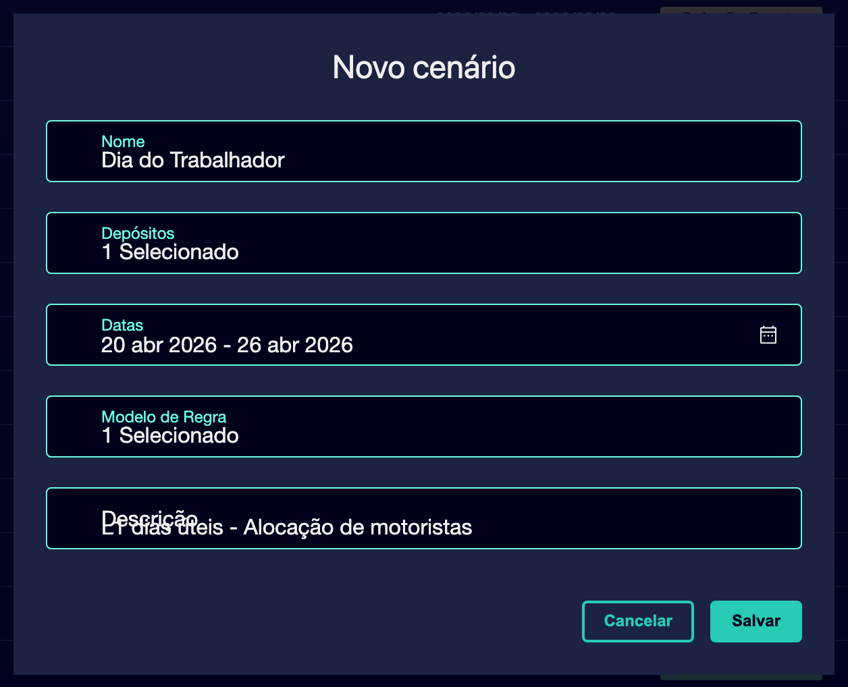

④ | Verifique se o cálculo terá em conta:  1. Ausências,  2. inatividade,  3. atribuições,  4. e restrições de disponibilidade.

⑤ | Verifique se o cálculo já tem:  1. trabalho de entrada,  2. coletivo elegível,  3. Regras aplicáveis.

Para o caso de referência, confirma que:
1. O grupo L1 Motorista é o que deve ser utilizado.
2. As regras ativas correspondem a esse grupo.
3. O Configuração não está arrastando restrições de outro contexto.

Quando você terminar este Seção, você deve ter o cálculo Alocação parametrizado corretamente antes de executá-lo.
04 Executar o primeiro cálculo de atribuição

Agora você pode iniciar o cálculo. Neste ponto, o sistema tentará atribuir pessoas reais para trabalhar herdadas do Programação, respeitando regras, destacamento e disponibilidade.
Antes de iniciar este Seção, certifique-se de que:
① | Já escolheu a entrada certa.

② | Você estabeleceu o coletivo e as regras.

③ | Você já revisou a base de disponibilidade e as mudanças de contexto.

④ | Já não faltam dados mestrais essenciais.

Para executar o cálculo do Alocação:
① | A partir do estágio ou módulo Alocação, lança a ação Calcular ou Início do cálculo.



② | Verifique se o sistema começa a processar a atribuição.

③ | Espere até o cálculo acabar.

④ | Verifique se o sistema retorna:  1. uma solução atribuída,  2. uma solução parcial,  3. ou um sinal claro de conflito.

⑤ | Se o cálculo não gerar uma solução utilizável, não assuma imediatamente que você está faltando pessoal. Verifique primeiro:  1. regras demasiado restritivas,  2. Despacho incorreto,  3. Ausências mal carregado,  4. o atribuições e audiências divergentes.

Para o caso de referência, confirma que:
1. O cálculo de L1 é executado no coletivo esperado.
2. O sistema tenta atribuir trabalho real a pessoas reais.
3. O resultado permite revisar a viabilidade ou detectar conflitos específicos.

Quando você terminar este Seção, você deve ter uma primeira solução Alocação ou um sinal claro de onde o bloqueio está.
05 Interpretar se o problema é regras, disponibilidade ou destacamento

Após o cálculo, você precisa interpretar corretamente o resultado. Nem todas as falhas significam a mesma coisa. Se você não distinguir bem a causa, você pode corrigi-lo na camada errada.
Antes de continuar, certifique-se de que:
① | Já controlaste o cálculo.

② | Viu se a solução estava completa, parcial ou em conflito.

③ | Está disposto a diagnosticar antes de tocar nos dados.

Para interpretar corretamente o resultado:
① | Se faltarem muitas tarefas, verifique primeiro a equipe disponibilidade.

② | Se o sistema deixar fora as pessoas que devem ser válidas, verifique seu destacamento e seu notações.

③ | Se a atribuição parecer muito rígida ou impossível, verifique o Regras Alocação.

④ | Se o trabalho de legado parecer impraticável para qualquer grupo, verifique novamente se o problema vem do Programação.

⑤ | Não corrija por intuição. Descubra primeiro se o problema pertence a:  1. regras,  2. disponibilidade,  3. destacamento,  4. ou estrutura herdada.

Para o caso de referência, faça-se estas perguntas:
1. As pessoas estão mesmo desaparecidas ou mal configuradas?
2. A regra que eu ativei tornou a missão impossível?
3. Estou tentando usar um Motorista em um contexto onde ele não pertence ou não está habilitado?
4. O problema já existia antes de entrar no Alocação?

Quando você terminar este Seção, você deve ter uma primeira leitura diagnóstica do resultado do cálculo.
06 Deixando a solução pronta para revisão funcional

O objetivo deste início rápido ainda não é aprovar definitivamente a solução. O objetivo é executar o primeiro cálculo e deixar uma base pronta para revisão funcional: cobertura, conflitos, equilíbrio e viabilidade.
Antes de terminar, certifique-se de que:
① | Já controlaste o cálculo.

② | Você já verificou se a solução é completa ou parcial.

③ | Você já identificou se os problemas pertencem a regras, disponibilidade, destacamento ou Programação.

Para fechar este primeiro cálculo útilmente:
① | Mantém o resultado do cálculo como base de reexame.

② | Não faça mudanças maciças sem primeiro identificar a causa do problema.

③ | Decide se o próximo passo será:  1. analisar os conflitos de cobertura,  2. ajustar as regras,  3. corrigir os dados do pessoal,  4. ou retorne para Programação se o problema for estrutural.

④ | Trata esta primeira execução como uma validação de todo o modelo de mapeamento.

⑤ | Se a base for razoável, continuar com a revisão da cobertura e dos conflitos.

Para o caso de referência, termine este início rápido apenas quando puder dizer:
✓ Você já executou o primeiro cálculo Alocação para L1.
✓ Sabe se a solução é viável ou parcial.
✓ Você já tem uma hipótese clara sobre onde estão os principais conflitos.
✓ Você está pronto para rever cobertura e conflitos em mais detalhes.

Quando você terminar este Seção, você deve ter executado o primeiro cálculo Alocação e uma base clara para a próxima fase de revisão.
07 Lecturas adicionais

→ Revisão de conflitos, cobertura e viabilidade do pessoal

